SBD: .............  Phòng thi :.............. | BÀI KHẢO SÁT CHẤT LƯỢNG CUỐI NĂM  NĂM HỌC 2024 - 2025  Môn Toán - Lớp 5  (Thời gian làm bài : 40 phút )  ~~~~~~~~~~~~~~~~~~
  Điểm : ................
  Bằng chữ :............
  Người  coi | Người chấm
I. PHẦN TRẮC NGHIỆM (4 ĐIỂM)
(Khoanh vào chữ đặt trước câu trả lời đúng hoặc làm theo yêu cầu của bài)
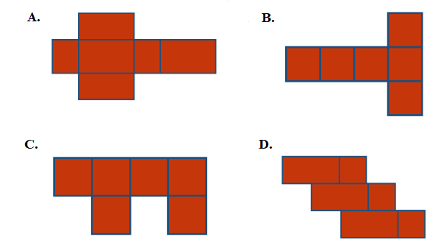
Câu 1.(0,5 điểm) Trong các hình dưới đây, hình nào là hình khai triển của hình hộp chữ nhật?

Câu 2. (0,5 điểm) Lớp 5A có 13 bạn nữ, 17 bạn nam. Tỉ số giữa bạn nữ và bạn nam là:………
Câu 3.(0,5 điểm) Trên bản đồ tỉ lệ 1 : 1 000 một khu đất hình vuông có cạnh là 5 cm. Vậy trong thực tế, độ dài cạnh của khu đất là:
A. 500 m B. 50 m C. 5000 m D. 1000 m
Câu 4.(0,5 điểm). Kết quả điều tra hoạt động yêu thích của 40 bạn học sinh lớp 5A trong giờ giải lao được cho trên biểu đồ hình quạt dưới đây. Sở thích nào của học sinh lớp 5A chiếm tỉ lệ lớn nhất:
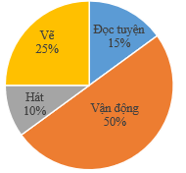 | - Vận động B. Hát  C Đọc truyện D. Vẽ
Câu 5.(0,5 điểm). Nối số đo thể tích phù hợp với mỗi đồ vật dưới đây:
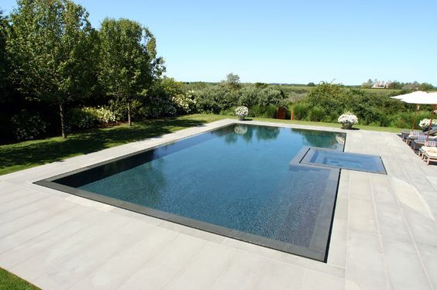 | 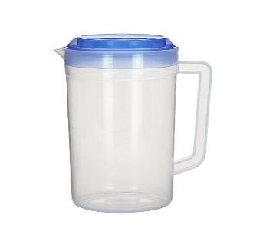 | 
Bể bơi Ca nước Cốc nước
250 m³
2 dm³
220 cm³

Câu 6. (0,5 điểm) Một cái thùng giấy hình lập phương có cạnh 5 dm. Người ta sơn các mặt xung quanh của thùng. Diện tích quét sơn là:
A. 100 dm² B. 100 dm C. 150 m² D. 25 m²
Câu 7. (1 điểm). Một xe khách khởi hành từ Hải Phòng lúc 7 giờ sáng, đến Hà Nội lúc 9 giờ 30 phút cùng ngày. Dọc đường xe khách nghỉ 15 phút. Thời gian xe di chuyển trên quãng đường từ Hải Phòng đến Hà Nội là …..…….
II. PHẦN TỰ LUẬN (6 ĐIỂM)
Câu 8. (2 điểm) Tính:
a) 6 ngày 16 giờ + 1 ngày 20 giờ  ……………………………………  ……………………………………  ……………………………………  …………………………………… | b) 5 năm - 3 năm 9 tháng …………………………………………………  …………………………………………………  …………………………………………………  …………………………………………………
c) 7 phút 35 giây x 3 | d) 10 ngày 8 giờ : 4
…………………………………… | …………………………………………………
…………………………………… | …………………………………………………
…………………………………… | …………………………………………………
…………………………………… | …………………………………………………
Câu 9 (1điểm). Điền số vào chỗ chấm:
a) 3,3 m³ = ................. l b) 4 giờ 30 phút = ……… giờ
c) 42 dm³ 5cm³ =………….. cm³ d) $\frac{2}{5}$ thế kỉ = …....... năm
Câu 10 (2 điểm) Một hồ bơi trẻ em của nhà bác Tư có kích thước chiều dài 20m, chiều rộng 10m và chiều cao 1,4 m.
a. Người ta dự định lát gạch xung quanh và đáy của bể bơi. Tính diện tích lát gạch?
b. Biết 1m² gạch men có giá 80.000 đồng. Hãy em hãy giúp bác Tư tính tiền mua số gạch men đó?
...........................................................................................................................................
...........................................................................................................................................
...........................................................................................................................................
...........................................................................................................................................
.......................................................................................................................................................................................................................................................................................................................................................................................................................................................................................................................................................................................................................................................................................................................

Câu 11 (2 điểm) Một căn phòng có dạng hình hộp chữ nhật có kích thước chiều dài 8 m, chiều rộng 4 m, chiều cao là 3,5 m.
- Người ta sơn xung quanh tường bên trong căn phòng, biết diện tích các cửa là 13,5 m^{2 .} Tính diện tích cần sơn?
- Biết tiền công sơn mỗi mét vuông tường là 80.000đ. Hỏi để sơn hết căn phòng phải trả hết bao nhiêu tiền công?

...........................................................................................................................................
...........................................................................................................................................
...........................................................................................................................................
...........................................................................................................................................
.......................................................................................................................................................................................................................................................................................................................................................................................................................................................................................................................................................................................................................................................................................................................

Câu 11 (1,0 điểm). Tính bằng cách thuận tiện.
a) 137 x 25 + 137 x 75 b,Tính: a x 0,2 + b x 3,4 + c x 4,1 + a x 9,8 + b x 6,6 + c x 5,9
(với a + b + c = 202,5)
........................................................................................................................................... ............................................................................................................................................................................................................................................................................................................................................................................................................................................................................................................................................................................
c) 0,2 x 17 x 7 + 0,14 x 520 + 31 x 1,4 d) (845,17 + 2986 x 234) x (207 x 11- 103,5 x 22 )

..............................................................................................................................................................................................................................................................................................................................................................................................................................................................................................................................................................................................................................................................................................................................................................................................................................................................................................................................................................................................................................................................................................................................................................................................................................................................

Câu 10. (2 điểm)
Một bể cá làm bằng kính có dạng hình hộp chữ nhật (không có nắp) có chiều dài 2m, chiều cao bằng 1,5m, chiều rộng bằng chiều cao.
a) Tính diện tích kính để làm bể cá đó?
b) Người ta phải đổ vào bể bao nhiêu lít nước để chiều cao của bể bằng 0,8m
......................................................................................................................................................................................................................................................................................................................................................................................................................................................................................................................................................................................................................................................................................................................................................................................................................................................................................................................................................................................................................................................................................................................................................................................................................................................................................................................................................................................................................................................................................
Câu 3.(1 điểm)
a. Một hình tròn có bán kính 5cm. Tính chu vi của hình tròn đó.
Trả lời: Chu vi hình tròn là………..cm.
Câu 4. (1 điểm)
a.An đi xe đạp từ nhà đến trườngvớivậntốc 12 km/giờ thì hết 15 phút. Tính quãng đường từ nhà An đến trường.
A. 180km B. 48km C. 3km D. 0.8km
b. Một xe máy xuất phát từ A lúc 6 giờ 30 phút và đến B lúc 8 giờ, giữa đường xe máy nghỉ 12 phút. Tính vậntốc xe máy, biết quãng đường AB dài 52km.
A.45 km/giờ B.42 km/giờ C.40 km/giờ D.44 km/giờ
Câu 6. Lúc 7 giờ 15 phút, một người đi xe máy từ A đến B. Dọc đường người đó dừng lại nghỉ 25 phút. Tính vận tốc của xe máy, biết rằng người đó đến B lúc 9 giờ 40 phút và quãng đường AB dài 64km.
.............................................................................................................................................................................................................................................................................................................................................................................................................................................................................................................................................................................................................................................................................................................
- b) 1 giờ 45 phút x 8 + 3,5 giờ
.............................................................................................................................................................................................................................................................................................................................................................................................................................................................................................................................................................................................................................................................................................................

